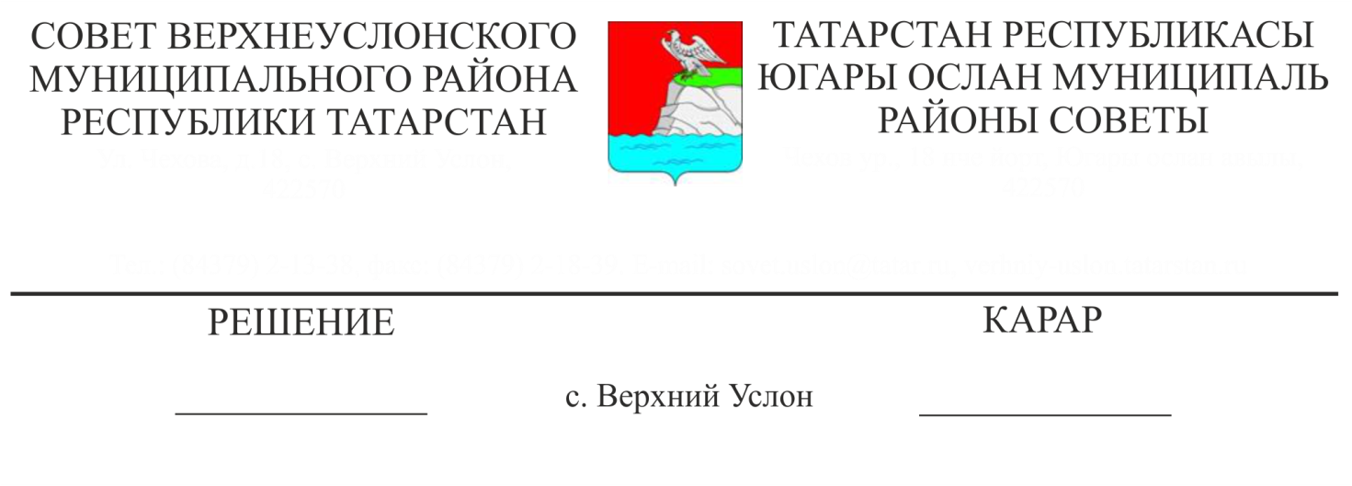

4-36

27.11.2015

**Об утверждении изменений в Схему территориального планирования Верхнеуслонского муниципального района Республики Татарстан**

В соответствии с Градостроительным кодексом Российской Федерации, Федеральным Законом от 06.10.2003 года № 131-ФЗ «Об общих принципах организации местного самоуправления в Российской Федерации», Законом Республики Татарстан от 28.07.2004 года № 45-ЗРТ «О местном самоуправлении в Республике Татарстан», Уставом Верхнеуслонского муниципального района Республики Татарстан,

**Совет**

**Верхнеуслонского муниципального района**

**решил:**

1. Утвердить разработанный ГУП «Татинвестгражданпроект» проект внесения изменений в схему территориального планирования Верхнеуслонского муниципального района, утвержденную решением Совета Верхнеуслонского муниципального района от 21 августа 2012 № 30-298 согласно приложению.

2. Отделу архитектуры и градостроительства Исполнительного комитета обеспечить доступ к схеме территориального планирования Верхнеуслонского муниципального района на сайте Федеральной государственной информационной системы территориального планирования (http://fgis.minregion.ru) в установленном порядке.

3. Контроль за исполнением данного решения возложить на постоянную комиссию Совета Верхнеуслонского муниципального района по экономическому развитию, экологии, природным ресурсам и земельным вопросам.

**Председатель Совета,**

**Глава Верхнеуслонского**

**муниципального района М.Г. Зиатдинов**